

Fakultät Ingenieurwissenschaften und Informatik  
Studiengang Medieninformatik

Modul

Objektorientierte Analyse und Design

**Dokumentation**

**Entwicklung einer interaktiven und von mehreren Nutzern bemalbare Zeichenfläche als Single-Page-Webanwendung mit Angular JS, Node.js (Websockets) und Netty**

|  |  |
| --- | --- |
| ***Autoren:*** | Führs, Alexander  Hüsemann, Christoph  Graf, Daniel |
| ***Matr.-Nr.:*** | 919369  908397  914743 |
| ***E-Mail:*** | [jakob.eckholt@hs-osnabrueck.de](mailto:jakob.eckholt@hs-osnabrueck.de)  [daniel.graf@hs-osnabrueck.de](mailto:daniel.graf@hs-osnabrueck.de) |
| ***Dozentin:*** | Prof. Dr. Stephan Kleuker |

**I. Inhaltsverzeichnis**

1. Einleitung 1

2. Vorstellung der Technologie 1

3. Anforderungsanalyse 1

4. Modellierung 2

5. Implementierung 2

6. Fazit 3

Erklärung 9

II. Abkürzungsverzeichnis

App **App**likation

QR **Q**uick **R**esponse

UI **U**se**r I**nterface

UX **U**se**r** E**x**perience

#### III. Abbildungsverzeichnis

**Es konnten keine Einträge für ein Abbildungsverzeichnis gefunden werden.**

#### IV. Tabellenverzeichnis

**Es konnten keine Einträge für ein Abbildungsverzeichnis gefunden werden.**

# Einleitung

In unserem Projekt erstellen wir eine Website, auf der ein Nutzer sich mit seinem Namen oder Anonym anmelden und mit verschiedenen Werkzeugen eine Zeichenfläche bearbeiten kann. Erstellt der Nutzer zuvor eine Session oder tritt einer Session eines anderen Nutzers bei, so können alle Nutzer der Session in einem Chat miteinander kommunizieren und die Zeichenfläche gemeinsam bearbeiten. Die verwendeten Technologien sind Netty als Server, WebSockets (Socket.IO) für die Kommunikation zwischen Server und Clients und AngularJS als JavaScript – Framework zur Erstellung unserer Webanwendung.

Ich habe keine Ahnung was ich sonst dazu schreiben soll …

# Vorstellung der Technologie

Text

# Anforderungsanalyse

Als Ausgangspunkt für unsere Anforderungsanalyse habe wir 5 Use-Cases erstellt: „Anmelden auf der Website“, „Starten einer Zeichen-Session“, „Beitreten einer Zeichen-Session“, „Bemalen der Zeichenfläche“ und „Mainaktivität“.

Beim ersten Use-Case, dem Anmelden auf der Website muss unser System dem Nutzer die Möglichkeit bieten sich entweder als Gast (anonym) oder mit einem Benutzernamen anzumelden. Des Weiteren muss es dazu fähig sein den Namen des Nutzers zu speichern und sollte diesen auch nach der Speicherung anzeigen können.

Im zweiten Use-Case „Starten einer Zeichen-Session“ muss das System dem Nutzer (Host) die Möglichkeit bieten eine neue Session zu starten und diese danach zu konfigurieren. Nach dem Konfigurieren muss das System einen Session-Key erstellen und sollte diesen anzeigen können. Mit dem Session-Key können dann andere Nutzer der Session beitreten (Use-Case „Beitreten einer Zeichen-Session“). Nach dem Anzeigen des Session-Keys muss das System ihn abspeichern können.

Der dritte Use-Case ist „Beitreten einer Zeichen-Session“. Nach dem Anzeigen der Möglichkeit zum Session-Beitritt muss der Nutzer sich mit dem Session-Keys eines anderen Nutzers in der Session anmelden können. Diese Eingabe wird dann vom System validiert. Nach erfolgreicher Validierung wird eine Verbindung zur Session aufgebaut, andernfalls wird diese Verbindung nicht hergestellt.

Im Use-Case „Bemalen der Zeichenfläche“ muss das System als erstes überprüfen, ob eine Session existiert und nach erfolgreicher Sessionüberprüfung (Session existiert) wird es die anderen Nutzer der Session anzeigen. Ein Bemalen der Zeichenfläche ist auch ohne existierende Session möglich, allerdings dann nur für den Nutzer alleine.

Nach der Sessionüberprüfung soll der Nutzer das Zeichentool ändern und die Zeichenfläche mit dem ausgewählten Tool bearbeiten können. Darauffolgend muss das System die Zeichenfläche bei allen Nutzern aktualisieren und wird diese anzeigen. Zuletzt muss der Nutzer die Möglichkeit haben die Session zu schließen bzw. diese zu verlassen (wenn zuvor einer Sitzung beigetreten wurde). Beim Scheitern der Schließung bleibt der Nutzer in der Zeichenfläche und kann wieder das Zeichentool ändern bzw. die Zeichenfläche bearbeiten.

Zu guter Letzt kommt noch das Use-Case „Mainaktivität“. Hierbei wird nur beschrieben, dass das System allgemein dazu fähig sein wird alle Interaktionsmöglichkeiten anzuzeigen und dem Nutzer die Möglichkeit der Auswahl einer Interaktion bietet. Außerdem muss das System nach der Auswahl einer Zeichensession die Anmeldung bei der Website überprüfen und nach dem Scheitern dieser dem Nutzer die Möglichkeit bieten sich selbst anzumelden.

# Modellierung

Text

# Implementierung

Text

# Fazit

asdasd

V. Referenzen

References

[1] L. Nielsen, *Personas - User Focused Design,* 2nd ed. London: Springer London, 2019.

[2] A. Endmann and D. Keßner, “User Journey Mapping – A Method in User Experience Design,” *i-com*, vol. 15, no. 1, pp. 105–110, 2016, doi: 10.1515/icom-2016-0010.

[3] R. Hamilton and L. L. Price, “Consumer journeys: developing consumer-based strategy,” *J. of the Acad. Mark. Sci.*, vol. 47, no. 2, pp. 187–191, 2019, doi: 10.1007/s11747-019-00636-y.

[4] D. Saffer, *Designing for interaction: Creating innovative applications and devices,* 2nd ed. Berkeley, CA: New Riders, 2010.

[5] DI Andrea Heistinger, *Qualitative Interviews – Ein Leitfaden zu Vorbereitung und Qualitative Interviews - Ein Leitfaden zu Vorbereitung und Durchführung inklusive einiger theoretischer Anmerkungen.* [Online]. Available: https://​www.uibk.ac.at​/​iezw/​mitarbeiterinnen/​senior-​lecturer/​bernd_​lederer/​downloads/​durchfuehrung_​von_​qualitativen_​interviews_​uniwien.pdf

[6] P. Yan and J. Guo, “The research of Web usability design,” in *The 2nd International Conference on Computer and Automation Engineering (ICCAE), 2010: 26 - 28 Feb. 2010, Singapore ; proceedings*, Singapore, 2010, pp. 480–483.

[7] B. Shneiderman and C. Plaisant, *Designing the user interface: Strategies for effective human-computer interaction*, 2016.

[8] S. Thesmann, *Interface design: Usability, user experience und accessibility im Web gestalten,* 2nd ed. Wiesbaden: Springer Vieweg, 2016.

[9] F. Makedon, Ed., *Proceedings of the 3rd International Conference on PErvasive Technologies Related to Assistive Environments: https://www.researchgate.net/publication/221410323_Human-Computer_Interaction_and_the_older_adult_An_example_using_user_research_and_personas*. New York, NY: ACM, 2010.

[10] Y. Yesilada and S. Harper, *Web Accessibility: A Foundation for Research,* 2nd ed., 2019.

[11] G. Perlman, *Interaction Design beyond human-computer interaction*. New York: John Wiley and Sons inc. (Hsrg.), 2002.

[12] M. Hua and Q. Fei, “The value of unconscious behavior on interaction design,” in *IEEE 10th International Conference on Computer-Aided Industrial Design & Conceptual Design, 2009: CAID & CD 2009 ; Wenzhou, China, 26 - 29 Nov. 2009*, Wenzhou, China, 2009, pp. 336–339.

VI. Anhang

**Anhang 1: Anti-Persona Alex Führs** 18

**Anhang 2: Sekundär-Persona Kilian van Derbot** 19

**Anhang 3: Primär-Persona Theresa Kjellberg** 20

Ein Bild, das Text enthält.
**Anhang 1: Anti-Persona Alex Führs**

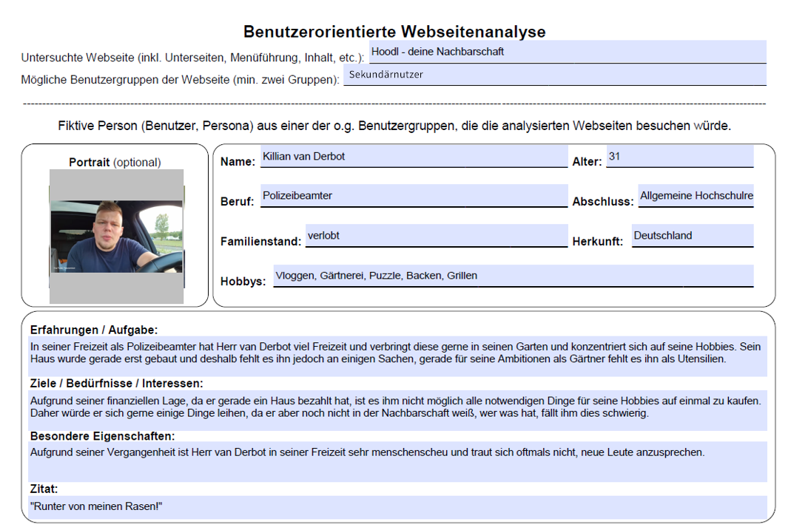**Anhang 2: Sekundär-Persona Kilian van Derbot**

Ein Bild, das Text enthält.
**Anhang 3: Primär-Persona Theresa Kjellberg**

# Erklärung

Ich versichere, dass ich die Arbeit selbständig verfasst habe und keine anderen als die angegebenen Quellen und Hilfsmittel benutzt habe.

Osnabrück, 17.02.2022   
Ort, Datum Daniel Graf, Alexander Führs, Christoph Hüsemann